Задание 6. (98) Установите соответствие между графиками функций и формулами, которые их задают.
Графики:
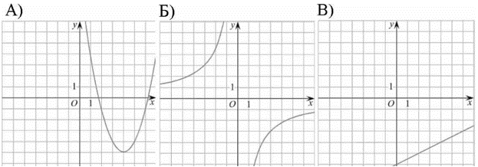
Формулы:
- $y =\frac{1}{x}$
- $y = x^{2}+ 8x + 11$
- $y =\frac{1}{2}x – 6$
- $y = x^{2}– 8x + 11$
Ответ укажите в виде последовательности цифр без пробелов и запятых в указанном порядке. | А | Б | В

